利用电渗析法纯化生产无盐染料酸性蓝9
J. Membr. Sci. 2015, 493, pp 28–36 (29 June, 2015)
By Chang Xue, Qing Chen, Yuan-Yuan Liu, Yu-Ling Yang, Dan Xu, Lixin Xue and Wei-Ming Zhang*
相关论文在线下载： 10.1016/j.memsci.2015.06.027
本地下载： 全文
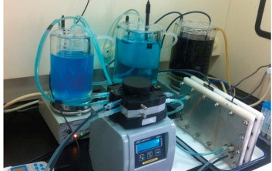
目前，染料粗产品的脱盐纯化主要是利用纳滤（NF）来完成的，NF对于从染料粗产品生产得到低盐产品（比如含盐量从10%纯化至0.5%）是非常有效的，并且已在染料行业大规模应用。然而，利用NF对低盐产品进行进一步纯化得到无盐产品（含盐量0.5%到0.025%以下）却依旧十分困难，究其原因是因为随着染料溶液中盐杂质含量的下降，NF系统的除盐性能也成比例迅速下降。在本文中我们提出了一种优化的电渗析过程来生产无盐染料，从而填补这一技术缺陷。在此过程中对染料分子与离子交换膜的相互作用，膜污染机理及缓解策略等都进行了详细的调查与理解。电渗析生产过程实现了系统性能的长期稳定，同时其总体运行成本也非常具有竞争力（优于NF）。最终生产得到的酸性蓝9的浓度可达200g/L，其中残留的Cl-浓度约为130 mg/L（96%去除），SO42-离子残留少于10mg/L，几乎能从染料溶液中被完全去除。这里我们提出的电渗析脱盐纯化过程提供了除NF以外的另一种可行且具有竞争力的方法，可以从低盐染料产品得到无盐产品。

